平面广告：“Help！”
1002191105 王春雨
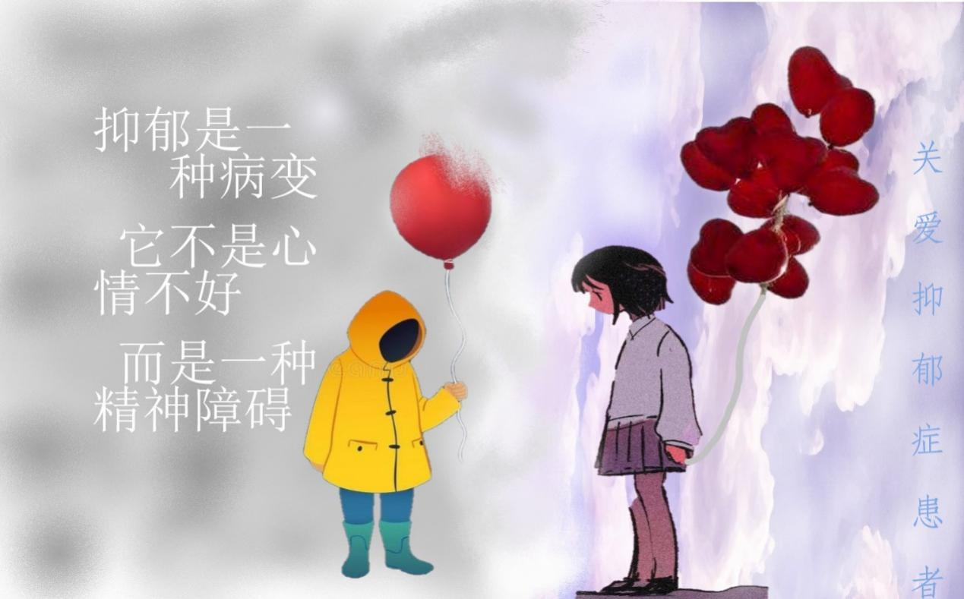
广告类型：公益广告

广告主题：呼吁人们关爱抑郁症患者

广告媒体：平面广告，可以用于杂志报刊，宣传海报等

广告文案：①抑郁症是一种病变，它不是心情不好，而是一种精神障碍
②关爱抑郁症患者

内容说明：
广告主要由两部分组成，左边背景为灰色，有一个身穿黄色雨衣却看不清脸的小孩子，拿着一个红色气球，但是气球却似乎正在消散。右边背景为紫粉色天空，有云彩和阳光，有一个小女孩也拿着一大把红色气球，气球还是爱心形状。

画面寓意：
左边的小孩正是抑郁症患者，雨衣是他的保护伞，他害怕外界的伤害，所以穿着雨衣与雨鞋，而鲜艳的黄色是他与外界相处时的伪装。而一片漆黑的脸才是真实的自己，他生活在黑暗中，失去了对一切热情与希望。而红色气球则是他仅存的快乐，但是也在渐渐消失。他生活在一片阴霾当中。
右边的小女孩是正常的孩子，她拿着气球，生活在阳光下，手上的气球很多，她的快乐也很多，但她脸上没有笑容是因为她遇到了抑郁症患者，那个同她一般大的孩子，却什么都帮不了他。

创作想法：
今年开年时我看了一本书《高兴死了》，作者是一个患有包括抑郁症在内多种精神疾病的人，书中介绍了抑郁症患者的生活，有些荒诞，但又显得真实。之后我便去了解了一下抑郁症：据世界卫生组织统计，全球抑郁症患者总数为3.22亿例，患病率为4.4%。预计到2020年，也就是今年抑郁症会成为全球范围内第二大致残疾病。而我国抑郁症患者的就诊率仅仅有4%。他们就像是人群中的阴影，被视而不见，并且甚至被误解。抑郁症其实是一种疾病，和感冒、肿瘤、癌症一样，并不是自寻烦恼，而是飞来横祸，它也和个人意志无关，无论你以为自己有多么坚强，多么乐观，当抑郁症来袭时，精神的堡垒在肉体的病变面前将会不堪一击。而在生活中，有很多很多的人并不真正了解抑郁症，他们认为抑郁症就只是心情不好。其实不是，抑郁症患者除了情绪低落以外，更严重的是对一切失去活力，学习、工作、生活甚至是进食都成了一种累赘，因为需要咀嚼，因为需要吞咽。最后抑郁症就会开始诱发自杀倾向。但我们并看不到他们的痛苦，生活中很少有抑郁症患者把自己的想法说出来，有时候就算说出来了，也会被我们当成玩笑给稀释掉。就算是那些乐天派也可能患有抑郁症，微笑、友善、开朗这是个性特征和行为模式，与抑郁症没有本质关系。因为抑郁症是一种病，而微笑从来都不能为我们抵挡病魔的来袭。结果当他们死去，我们才开始突然关爱他们。所以我想为这个被忽视的群体发出一点声音。

